Foto | Bestandsnaam | Fotobijschrift
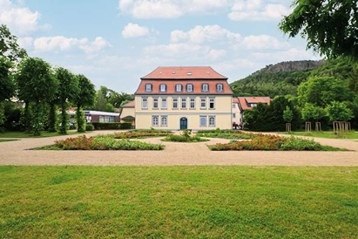 | RichardBrink_StadtparkOker_01 | In het kader van de renovatie van stadspark Oker in Goslar werd het gebied vóór het Cramer-von-Clausbruch-huis in het oosten van het park als historisch ogende tuinparterre nieuw leven ingeblazen.  Foto: Richard Brink GmbH & Co. KG
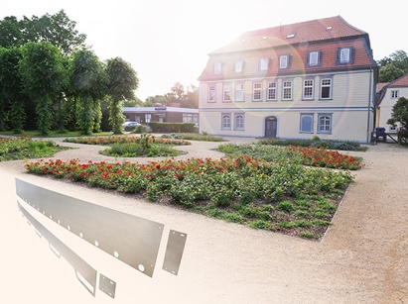 | RichardBrink_StadtparkOker_02 | De paden in het gebied van bijna 500 vierkante meter, dat nu wordt omzoomd door gespiegeld aangeplante lindebomen, werden hiervoor versmald. Op ongeveer 250 vierkante meter werden nieuwe borders met stalen banden van de firma Richard Brink aangelegd.  Foto: Richard Brink GmbH & Co. KG
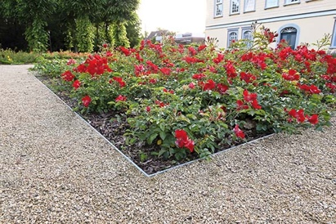 | RichardBrink_StadtparkOker_03 | De Oost-Westfaalse metaalwarenfabrikant leverde zo'n 200 meter rechte en op maat gemaakte radiaal voorgebogen stalen randen plus de bijbehorende verbindingsstukken van thermisch verzinkt staal. De randen hebben een hoogte van 150 mm en een dikte van 6 mm.  Foto: Richard Brink GmbH & Co. KG
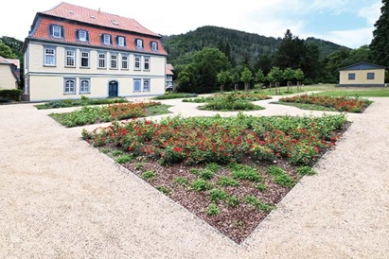 | RichardBrink_StadtparkOker_04 | De visuele verbetering is bedoeld om de recreatieve factor van het park te versterken en een organisch geheel te creëren met de fraaie oude gevel van het voormalige herenhuis.  Foto: Richard Brink GmbH & Co. KG
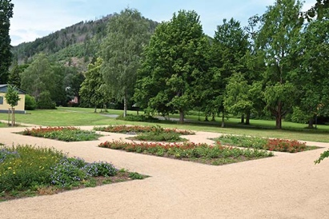 | RichardBrink_StadtparkOker_05 | Door de representatieve beplanting en ook dankzij het brede gezichtsveld werd er een visuele verbinding gecreëerd tussen de omliggende Harz en het park.  Foto: Richard Brink GmbH & Co. KG

